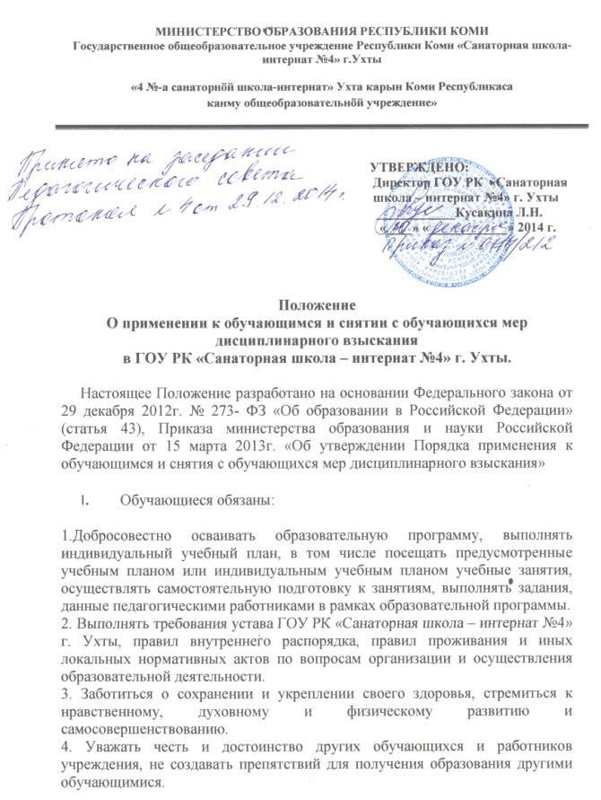

5. Бережно относиться к имуществу Учреждения и личному имуществу обучающихся и работников.

- Дисциплина в Учреждении

поддерживается на основе уважения человеческого достоинства обучающихся, работников. Применение физического и (или) психического насилия не допускается.

- Меры дисциплинарного взыскания к обучающимся

могут быть применены за неисполнение или нарушение Устава Учреждения, правил внутреннего распорядка, правил проживания или иных нормативных локальных актов по вопросам организации образовательной и другой деятельности.
III.1. Меры дисциплинарного взыскания не применяются к обучающимся начального общего образования, к обучающимся с ограниченными возможностями здоровья (с задержкой психического развития, различными формами умственной отсталости).
III.2. Не допускается применение мер дисциплинарного взыскания к обучающимся во время болезни, каникул.
III.3. За совершение дисциплинарного проступка к обучающимся могут быть применены следующие меры дисциплинарного взыскания:
- замечание;
- выговор;
- отчисление из учреждения.
III.4. За каждый дисциплинарный проступок может быть применена одна мера дисциплинарного взыскания.
III.4.1. При выборе меры дисциплинарного взыскания должны учитываться тяжесть дисциплинарного проступка, причины и обстоятельства, при которых он совершен, предшествующее поведение обучающегося, его психофизическое и эмоциональное состояние, мнение совета обучающихся.
III.4.2. До применения меры дисциплинарного взыскания обучающийся должен дать письменное объяснение. Если по истечении трех учебных дней указанное объяснение обучающимся не представлено, то составляется соответствующий акт.
III.4.3. Отказ или уклонение обучающегося от предоставления им письменного объяснения не является препятствием для применения меры дисциплинарного взыскания.
III.4.4. Мера дисциплинарного взыскания применяется не позднее одного месяца со дня обнаружения проступка, не считая времени отсутствия обучающегося, указанного в пункте III.2. настоящего положения, а также времени, необходимого на учет мнения совета обучающихся, но не позднее семи учебных дней со дня предоставления руководителю учреждения мотивированного мнения этого совета в письменной форме.
III.4.5. Отчисление несовершеннолетнего обучающегося, достигшего возраста пятнадцати лет, как мера дисциплинарного взыскания, допускается за неоднократное совершение дисциплинарных проступков. Указанная мера применяется, если иные меры дисциплинарного взыскания и меры педагогического воздействия не дали результата и дальнейшее пребывание обучающегося в Учреждении оказывает отрицательное влияние на других обучающихся, нарушает их права и права работников Учреждения, нормальное функционирование Учреждения.
Отчисление несовершеннолетнего обучающегося как мера дисциплинарного взыскания не применяется, если сроки ранее примененных к обучающимся мер дисциплинарного взыскания истекли и (или) меры дисциплинарного взыскания сняты в установленном порядке.
III.4.6. Решение об отчислении несовершеннолетнего обучающегося, достигшего возраста пятнадцати лет и не получившего основного общего образования, как мера дисциплинарного взыскания принимается с учетом мнения его родителей (законных представителей) и с согласия комиссии по делам несовершеннолетних и защите их прав.
III.4.7. Применение к обучающемуся меры дисциплинарного взыскания оформляется приказом директора Учреждения, который доводится до обучающегося, его родителей или законных представителей под роспись в течение трех учебных дней со дня его издания, не считая времени отсутствия обучающегося. Отказ обучающегося, его родителей или законных представителей несовершеннолетнего обучающегося ознакомиться с указанным приказом под роспись оформляется соответствующим актом.
III.4.8. Обучающийся, родители или законные представители несовершеннолетнего обучающегося вправе обжаловать в комиссию по урегулированию споров между участниками образовательных отношений меры дисциплинарного взыскания и их применение к обучающемуся.
III.4.9. Решение комиссии по урегулированию споров между участниками образовательных отношений является обязательным для всех участников образовательных отношений и подлежит исполнению в сроки, предусмотренные указанным решением.
III.4.10. Решение комиссии по урегулированию споров между участниками образовательных отношений может быть обжаловано в установленном законодательством РФ порядке.
III.4.11. Если в течение года со дня применения меры дисциплинарного взыскания к обучающемуся не будет применена новая мера дисциплинарного взыскания, то он считается не имеющим меры дисциплинарного взыскания.
Руководитель Учреждения до истечения года со дня применения меры дисциплинарного взыскания имеет право снять ее с обучающегося по собственной инициативе, просьбе самого обучающегося, родителей (законных представителей) несовершеннолетнего обучающегося, ходатайству совета обучающихся.

